Manual: Cancelación masiva de CxC en Salesforce

Objetivo
Obtener el listado de cuentas por cobrar de calendario de pago en estado ‘Pendiente’ asociadas a pólizas en estado ‘Cancelado’, para evitar su envío a cobro y dejarlas en estado ‘Cancelado’ (incluyendo su estado de integración), especialmente las correspondientes a periodos posteriores a la fecha de cancelación.

1) Obtener el listado de registros a cancelar
- Ingresar a Salesforce con un usuario que tenga permisos de consulta y edición sobre:
  - vlocity_ins_fsc__InsurancePolicyPaymentScheduleEntry__c
- Abrir la extensión Salesforce Inspector.
- Ir a Data Export.
- Seleccionar SOQL y ejecutar la siguiente consulta (incluye Id, requerido para actualizar):
SELECT Id,
vlocity_ins_fsc__Status__c,
SURAStatusIntegration__c,
SURANumeroDocumentoPago__c,
vlocity_ins_fsc__InsurancePolicyId__r.Name,
vlocity_ins_fsc__InsurancePolicyId__r.Status,
vlocity_ins_fsc__InsurancePolicyId__r.CancellationDate
FROM vlocity_ins_fsc__InsurancePolicyPaymentScheduleEntry__c
WHERE vlocity_ins_fsc__InsurancePolicyId__r.Status = 'Cancelado'
AND vlocity_ins_fsc__Status__c = 'Pendiente'

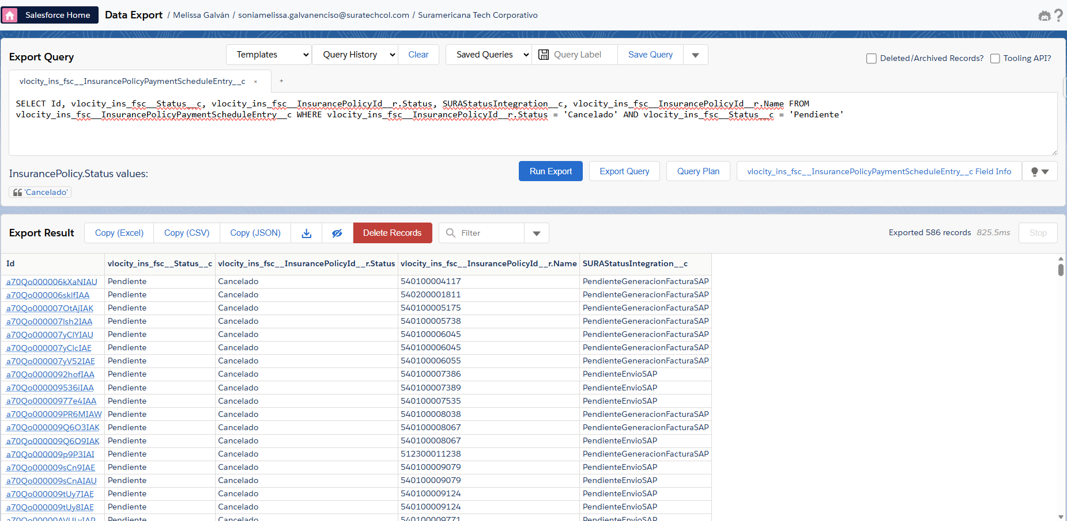
- Validar visualmente que:
  - La póliza relacionada esté en Status = Cancelado.
  - El registro tenga vlocity_ins_fsc__Status__c = Pendiente.
  - La columna Id esté presente para todos los registros.
2) Preparar el archivo para actualización masiva
- Exportar los resultados (opción Download CSV o copiar y pegar a Excel).
- Guardar un respaldo del extract original (para auditoría y posible reversión).
- Abrir el archivo en Excel.
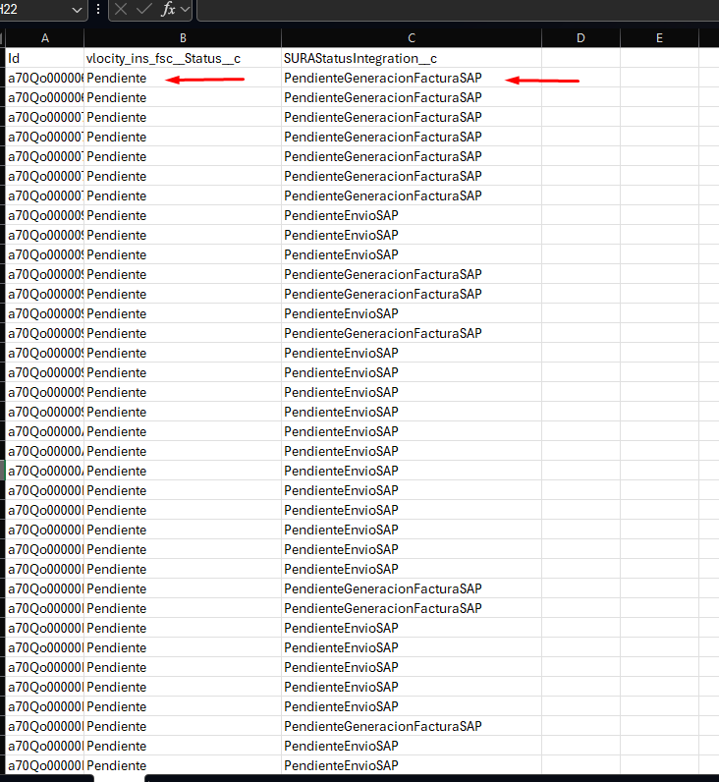
- Dejar únicamente las columnas necesarias para el update:
    - Id
    - vlocity_ins_fsc__Status__c
    - SURAStatusIntegration__c
- Reemplazar valores en todas las filas:
    - vlocity_ins_fsc__Status__c = Cancelado
    - SURAStatusIntegration__c = Cancelado
- Guardar el archivo final (idealmente en CSV o mantenerlo en Excel para copiar/pegar).
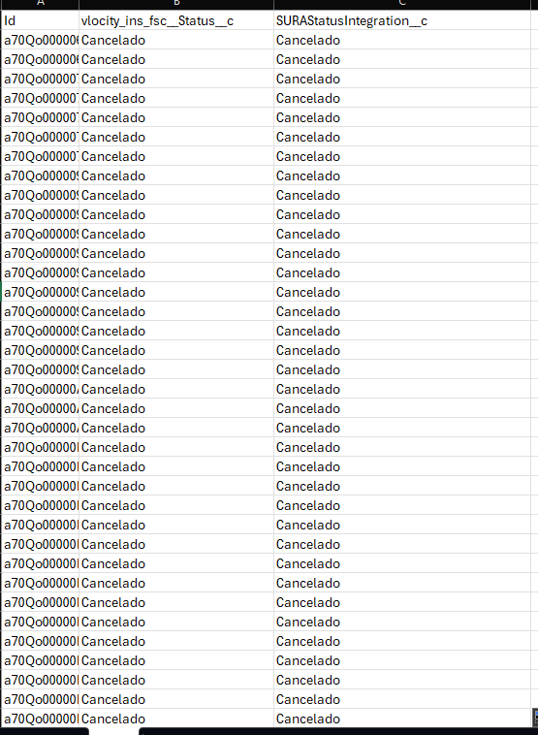
3) Ejecutar la actualización masiva
- En Salesforce Inspector, ir a Data Import.
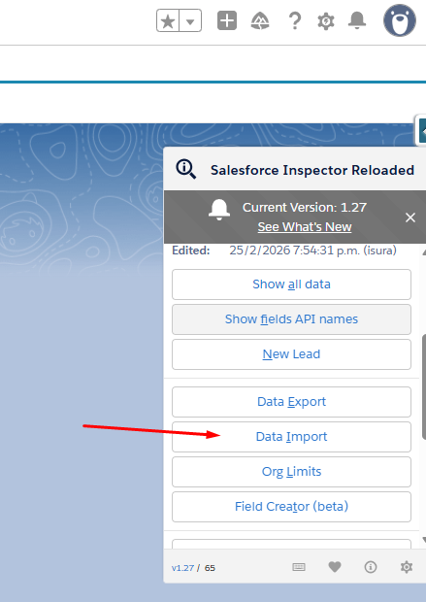
- Configurar/ Verificar:
    - Operation: Update
    - Object: vlocity_ins_fsc__InsurancePolicyPaymentScheduleEntry__c
- Pegar la tabla (con encabezados) en el campo Data.
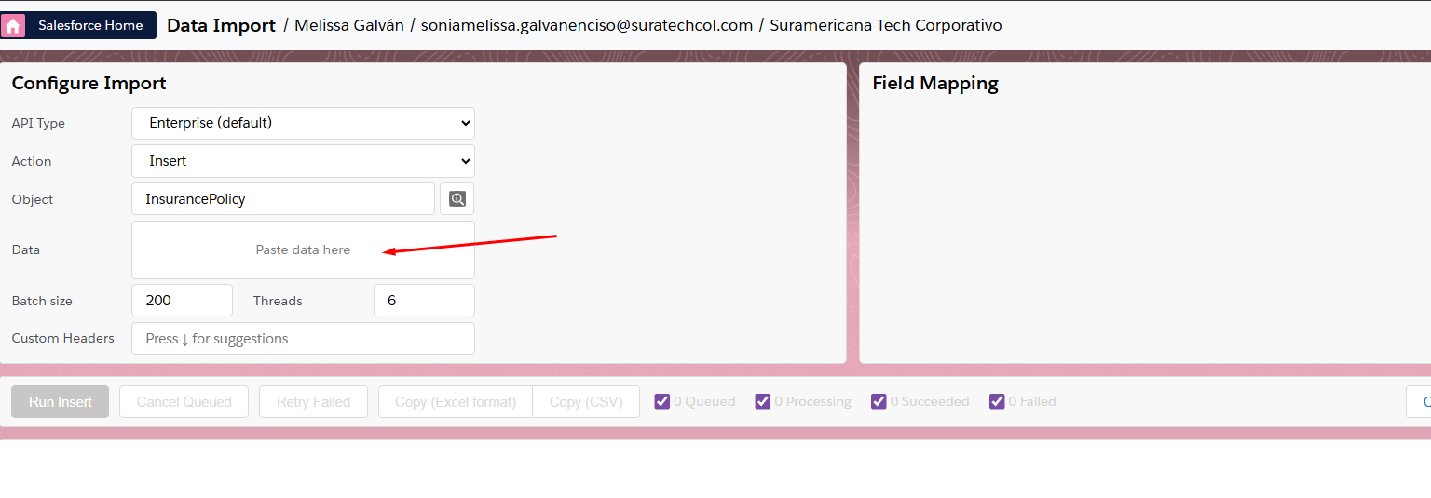
- Verificar el mapeo de campos:
    - Id → Id
    - vlocity_ins_fsc__Status__c → vlocity_ins_fsc__Status__c
    - SURAStatusIntegration__c → SURAStatusIntegration__c
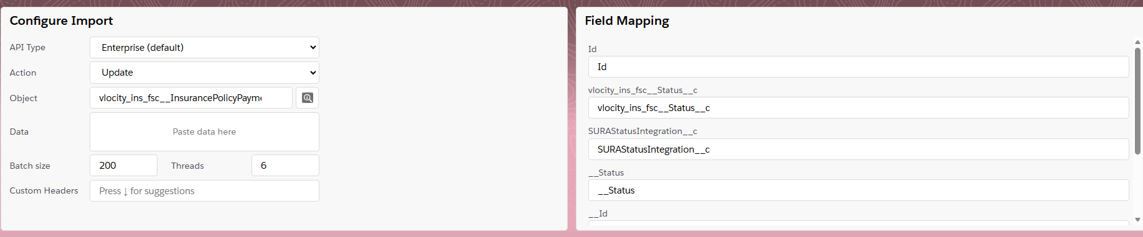
- Confirmar que no se estén cargando/mapeando columnas adicionales.
- Hacer clic en Run Update.
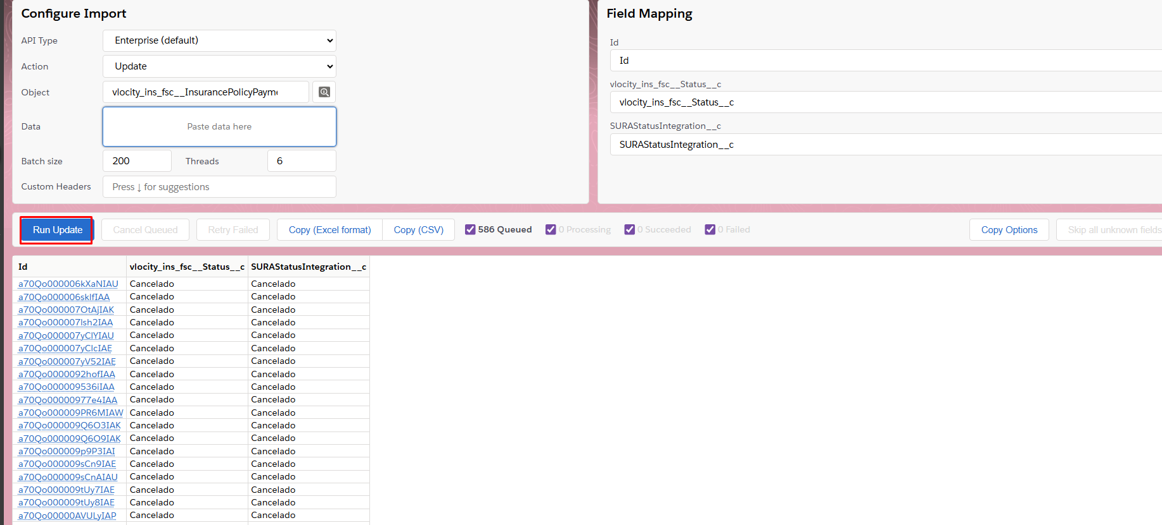

4) Verificación de ejecución
- Revisar el resultado del Data Import:
    - Confirmar que los registros queden en Success.
    - Si existen Failed, revisar el mensaje de error (ej. permisos, validaciones, valor no permitido) y reprocesar únicamente los fallidos.
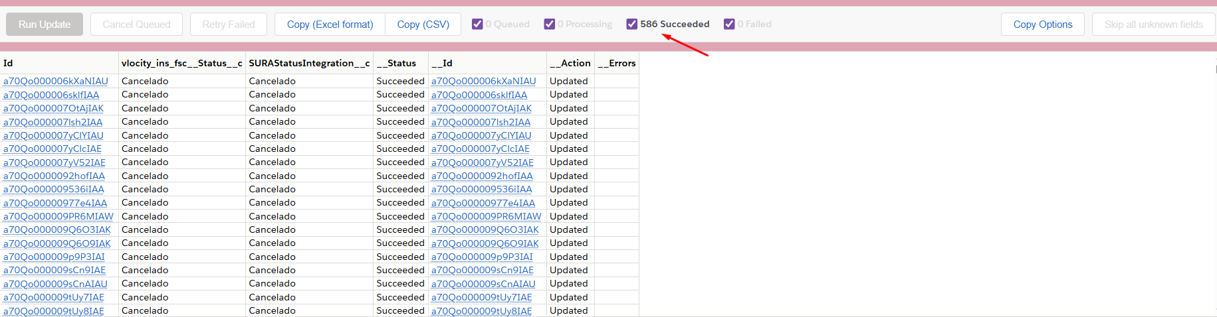

5) Validación posterior
- Volver a Data Export y ejecutar la siguiente consulta para confirmar que no queden pendientes:
SELECT COUNT()
FROM vlocity_ins_fsc__InsurancePolicyPaymentScheduleEntry__c
WHERE vlocity_ins_fsc__InsurancePolicyId__r.Status = 'Cancelado'
AND vlocity_ins_fsc__Status__c = 'Pendiente'

- Tomar una muestra de registros actualizados (por Id) y confirmar que:
- vlocity_ins_fsc__Status__c quedó en Cancelado
- SURAStatusIntegration__c quedó en Cancelado

6) Evidencias para documentación
- Adjuntar/guardar como soporte del procedimiento:
- Query utilizada.
- Archivo de respaldo (antes del update).
- Archivo final utilizado para el update.
- Resultado del Data Import (lista de Success/Failed o captura).
- Resultado del COUNT de validación post-ejecución.

